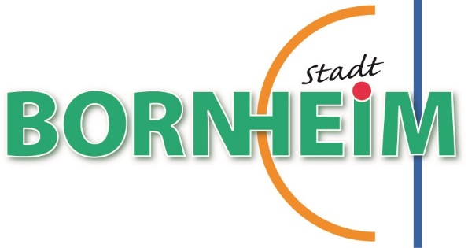**Antrag auf Zuschuss zu**

**einem Projekt im Bereich**

**Kultur und Brauchtum**

*Anträge sind zu richten an:*

daniela.palenta@stadt-bornheim.de

*oder postalisch an:*

Stadt Bornheim

Abteilung 11.2 – Wirtschafts- und Kulturförderung, Partnerschaften, Stadtarchiv

Rathausstraße 2

53332 Bornheim

**1. Angaben zum Verein, Organisation, Initiative, Verband oder Einrichtung**

**(nachfolgend Verein genannt)**

**Name des Vereins:** Klicken oder tippen Sie hier, um Text einzugeben.

**Sitz des Vereins**

**Straße, Hausnummer:**  Klicken oder tippen Sie hier, um Text einzugeben.

**Postleitzahl, Ort:** Klicken oder tippen Sie hier, um Text einzugeben.

**Telefonnummer:** Klicken oder tippen Sie hier, um Text einzugeben.

**E-Mail:**  Klicken oder tippen Sie hier, um Text einzugeben.

**Gründungsdatum d. Vereins:** Klicken oder tippen Sie hier, um Text einzugeben.

**2. Angaben zum Antragsteller/zur Antragstellerin**

**Nachname, Vorname:**  Klicken oder tippen Sie hier, um Text einzugeben.

**Funktion (z.B. Vorsitzende/r):** Klicken oder tippen Sie hier, um Text einzugeben.

**Anschrift**

**Straße, Hausnummer:**  Klicken oder tippen Sie hier, um Text einzugeben.

**Postleitzahl, Ort:** Klicken oder tippen Sie hier, um Text einzugeben.

**Telefonnummer:**  Klicken oder tippen Sie hier, um Text einzugeben.

**E-Mail:**  Klicken oder tippen Sie hier, um Text einzugeben.

**3. Angaben zum Projekt**

**Titel des Projekts:** Klicken oder tippen Sie hier, um Text einzugeben.

Erstantrag

wiederholter Antrag

**Zielgruppe/n:**  Klicken oder tippen Sie hier, um Text einzugeben.

**Wo findet das Projekt statt?** Klicken oder tippen Sie hier, um Text einzugeben.

**Datum u. Dauer des Projekts:** Klicken oder tippen Sie hier, um Text einzugeben.

**4. Projektbeschreibung**

**Beschreiben Sie bitte ausführlich Art, Umfang und Grund des Vorhabens. Gerne können Sie zur besseren Darstellung auch Fotos oder eine Projektbeschreibung anhängen.**

Klicken oder tippen Sie hier, um Text einzugeben.

**4. Kosten und Finanzierung**

**Gesamtkosten des Projekts:**  Klicken oder tippen Sie hier, um Text einzugeben.

**Höhe der gewünschten Fördersumme:** Klicken oder tippen Sie hier, um Text einzugeben.

**Zuwendungen Dritter beantragt (Summe):** Klicken oder tippen Sie hier, um Text einzugeben.

**Zuwendungen Dritter ber. bewilligt (Summe):** Klicken oder tippen Sie hier, um Text einzugeben.

Hinweis: Bitte fügen Sie Ihrem Antrag einen Finanzierungsplan bei.

**5. Kontoverbindung**

**Kontoinhaber:**  Klicken oder tippen Sie hier, um Text einzugeben.

**Name der Bank:** Klicken oder tippen Sie hier, um Text einzugeben.

**IBAN:**  Klicken oder tippen Sie hier, um Text einzugeben.

**BIC (optional):**  Klicken oder tippen Sie hier, um Text einzugeben.

**6. Datenschutzhinweis**

Den Datenschutzhinweis finden Sie unter [www.bornheim.de/datenschutz](http://www.bornheim.de/datenschutz)

**7. Erklärung**

Ich bin autorisiert, den Antrag im Namen des oben genannten Vereins einzureichen.

Ich bestätige, dass alle Angaben in diesem Antrag vollständig und korrekt sind.

Ich erkläre, dass mit dem Vorhaben noch nicht begonnen wurde und vor Bekanntwerden der

Förderzusage ohne vorherige Zustimmung der Stadtverwaltung nicht begonnen wird.

Ich bestätige, dass die Finanzierung des Vorhabens nicht auf andere Weise gewährleistet ist.

Ich versichere, dass der gewährte Zuschuss bestimmungsgemäß verwendet wird und lege nach

Ende des Projekts unaufgefordert einen Verwendungsnachweis vor.

Mit der Richtlinie der Stadt Bornheim zur Förderung von Kultur und Brauchtum erkläre ich mich

einverstanden.

Ich bestätige, dass ich die Datenschutzerklärung zur Kenntnis genommen habe, ihr zustimme und

mit der Verarbeitung meiner personenbezogenen Daten einverstanden bin.

Ich versende das Antragsformular per E-Mail an [daniela.palenta@stadt-bornheim.de](mailto:daniela.palenta@stadt-bornheim.de) und

akzeptiere, dass mein Antrag auch ohne Unterschrift gültig ist.

**Ort, Datum:** Klicken oder tippen Sie hier, um Text einzugeben.

**Vor- und Nachname:** Klicken oder tippen Sie hier, um Text einzugeben.